

OBLAKOVA ULICA 5

3000 CELJE
tel: (03) 42 33 000

fax: (03) 42 33 757

Postopek: 265-2023-SP/VH

POVABILO K ODDAJI PONUDBE

Naročnik vabi ponudnike, da v skladu z navodili ponudnikom za izdelavo ponudbe za

- ŠČETKE ZA ČIŠČENJE ref:410/2 8 kom

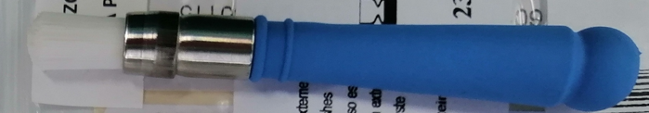

- ŠČETKE ZA ČIŠČENJE ref:545 4 kom

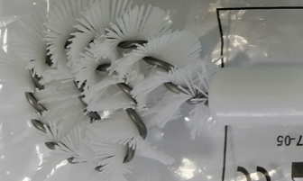

Splošne zahteve:
- Osnova za realizacijo dobave je prejem pisnega naročila strani naročnika. Ponudbe zbiramo informativno za predložitev v presojo odobritve. V kolikor bomo prejeli odobritev s strani pristojnih bomo realizacijo izvedli pri najugodnejšemu ponudniku, ki bo izpolnjeval tehnične zahteve.
- Cena mora vsebovati vse stroške, popuste, rabate, dostavo, montažo in davek na dodano vrednost.
- Ponudbi predložite prospekte ter drugo dokumentacijo iz katere je razvidno izpolnjevanje tehničnih zahtev.
- Naročnik se zavezuje naročeno ter dobavljeno blago plačati v roku, kot ga določa veljavna zakonodaja.
- Merilo za izbora: najnižja vrednost ponudbe v EUR z DDV ob izpolnjevanju tehničnih zahtev naročnika.
- Naročnik je v Specifikacijah zahtev naročnika navedel proizvajalca in tip opreme izključno z namenom, da se določi zahtevana raven kakovosti. V ponudbi lahko ponudite tudi opremo drugih proizvajalcev, vendar mora biti le-ta tehnično najmanj enakovredna opremi navedeni v Specifikaciji zahtev naročnika.

Kontaktna oseba s strani naročnika ;

- Stanislava Pahole Hočevar, dipl.ekon., tel.št. 03 423 36 84, elektronska pošta stanislava.pahole@sb-celje.si.

Ponudbe pošljite na naslov elektronske pošte
Nabava1@sb-celje.si
z oznako EN_265_2023_ ščetka za čiščenje do najkasneje 30.05.2023 do 12 ure.

Priloga
- Obrazec predračuna (OBR-1),
- Izjavna o izpolnjevanju tehnične specifikacije opreme (OBR-2)

